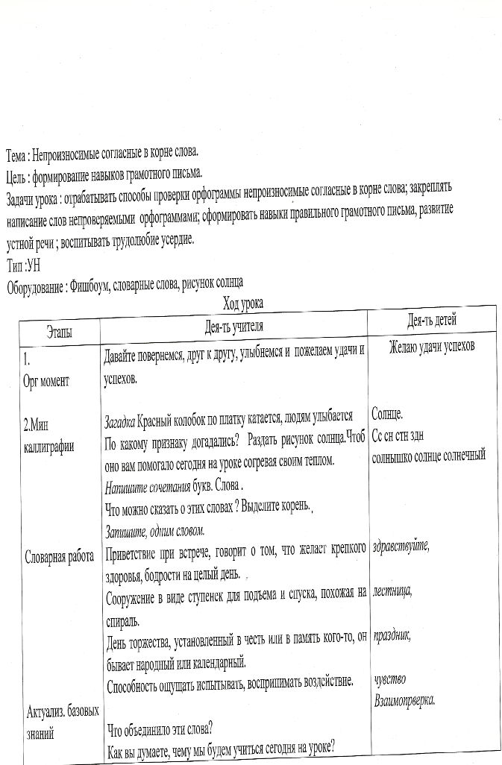
Тема: «Непроизносимые согласные в корне слова»
Цель:формирование нывыков грамотного письма.
Задачи урока: отрабатывать способы проверки орфограммы непроизносимые согласны в корне слова;закреплять написание слов непроверяемыми орфограммами;развать письменную и устную речь,;воспитывать коммуникабельность, усердие.
Тип: УН
Оюорудование:фишбоум, словарные слова,рисунок солнца.
Ход урока
1.Организационный момент
Давайте повернемся, друг к другу, улыбнемся и пожелаем удачи и успехов.
2.Словарно-орфагрофическая работа
Загадка. Красный колобок по платку катается, людям улыбается. (солнце)
По какому признаку догадались? Раздать рисунок солнца.Это солнце вам будет оно вам помогать сегодня на уроке согревая своим теплом.

